Programa de Formación: Análisis y Desarrollo de Software.

ID ficha: 2669959

Competencia: Construcción del software

Resultado de Aprendizaje: Construir la base de datos para el software a partir del modelo de datos.

Actividad de Aprendizaje AA1: Diseñar bases de datos relacionales haciendo uso del modelo entidad relación, modelo relacional como estándar en el modelado.

Instructivo: Desarrollar taller de casos de estudio de modelamiento de base de datos relacionales.

(Actividad Individual)

Descripción de la Actividad | Presentación:  Estimado aprendiz, para esta actividad de evidencia de producto usted debe de aplicar los conocimientos adquiridos en el modelado de base de datos relacionales haciendo uso del modelo entidad relación y modelo lógico, recuerde que es importante realiza un buen análisis a los requerimientos funcionales del usuario final y aplicar los criterios de acuerdo con las reglas y el paso a paso para cumplir con el estándar en el modelado.  Pasos para crear el modelo entidad relación:  1) Encontrar entidades en cada uno de los requerimientos del usuario.  2) Identificar atributos de las entidades seleccionadas.  3) Buscar identificadores (dato único de la entidad).  4) Especificar las relaciones y cardinalidades entre las entidades.  5) Identificar entidades débiles.  6) Especializar y generalizar entidades donde sea posible  Reglas para crear el modelo lógico:  Transformación para las entidades y atributos:  - Entidades. Las entidades pasan a ser tablas  - Atributos. Los atributos pasan a ser columnas o atributos de la tabla.  - Identificadores principales. Pasan a ser claves primarias  - Identificadores candidatos. Pasan a ser claves candidatas  transformación para las relaciones  - Relación Muchos a Muchos (M..M):  Cuando se tiene una relación de este tipo se debe crear una nueva relación (tabla) la relación se transforma en una tabla cuyos atributos son: los atributos de la relación y las claves de las entidades relacionadas (que pasarán a ser claves externas). La clave de la tabla la forman todas las claves externas.  - Relación 1 a 1 (1..1):  Cuando se tiene una relación de este tipo, la llave primaria de la tabla fuerte pasa a ser llave foránea en la tabla débil.  - Relación 1 a Muchos (1..M):  Cuando se tiene una relación de este tipo se debe colocar o enviar la llave primaria de la tabla que tiene en cardinalidad 1 a la tabla que tiene cardinalidad M.
Listado de recursos, materiales, equipos, herramientas | Guía de aprendizaje  Diapositivas modelo entidad relación  Diapositiva modelo lógico  Equipo de computo
Tipo de Evidencia | Desempeño |  | Conocimiento |  | Producto | X | No produce entrega de evidencia
Producto y Forma de Entrega | Producto:  Estimado aprendiz, en esta actividad usted debe desarrollar los siguientes casos de estudio por medio del Modelo Entidad Relación y el modelo lógico  Crear el modelo entidad relación y el modelo lógico de los siguientes ejercicios:  - 1) Sistema de concesionario:  Se desea diseñar una base de datos para almacenar y gestionar la información empleada por un concesionario de automóviles, teniendo en cuenta los siguientes aspectos:  - A un concesionario de coches llegan clientes para comprar automóviles. De cada coche interesa saber la matrícula, modelo, marca y color.  - Un cliente puede comprar varios coches en el concesionario. Cuando un cliente compra un coche, se le hace una ficha en el concesionario con la siguiente información: identificación, nombre, apellidos, dirección y teléfono.  - Los coches que el concesionario vende pueden ser nuevos o usados (de segunda mano). De los coches nuevos interesa saber el número de unidades que hay en el concesionario. De los coches viejos interesa el número de kilómetros que lleva recorridos.  - El concesionario también dispone de un taller en el que los mecánicos reparan los coches que llevan los clientes. Un mecánico repara varios coches a lo largo del día, y un coche puede ser reparado por varios mecánicos.  - Los mecánicos tienen una identificación, nombre, apellidos, fecha de contratación y salario. Se desea guardar también la fecha en la que se repara cada vehículo y el número de horas que se ha tardado en arreglar cada automóvil.  - 2) Agencia de viajes:  Una cadena de agencias de viajes desea disponer de una Base de Datos que contemple información relativa al hospedaje y vuelos de los turistas que la contratan.  Los datos a tener en cuenta son:  - La cadena de agencias está compuesta por un conjunto de sucursales. Cada sucursal viene definida por el código de sucursal, dirección y teléfono.  - La cadena tiene contratados una serie de hoteles de forma exclusiva. Cada hotel estará definido por el código de hotel, nombre, dirección, ciudad, teléfono y número de plazas disponibles.  - De igual forma, la cadena tiene contratados una serie de vuelos regulares de forma exclusiva.  - Cada vuelo viene definido por el número de vuelo, fecha y hora, origen y destino, plazas totales y plazas de clase turista de las que dispone.  - La información que se desea almacenar por cada turista es el código de turista, nombre y apellidos, dirección y teléfono.  Por otra parte, hay que tener en cuenta la siguiente información:  - A la cadena de agencias le interesa conocer que sucursal ha contratado el turista.  - A la hora de viajar el turista puede elegir cualquiera de los vuelos que ofrece la cadena, yen que clase (turista o primera) desea viajar.  - De igual manera, el turista se puede hospedar en cualquiera de los hoteles que ofrece la cadena, y elegir el régimen de hospedaje (media pensión o pensión completa). Siendo significativa la fecha de llegada y de partida.  3) INFORMACIÓN POLICIAL:  La Policía quiere crear una base de datos sobre la seguridad en algunas entidades bancarias. Para ello tiene en cuenta:  - Que cada entidad bancaria se caracteriza por un código y por el domicilio de su Central.  - Que cada entidad bancaria tiene más de una sucursal que también se caracteriza por un código y por el domicilio, así como por el número de empleados de dicha sucursal.  - Que cada sucursal contrata, según el día, algunos vigilantes, que se caracterizan por un código y su edad. Un vigilante puede ser contratado por diferentes sucursales (incluso de diferentes entidades), en distintas fechas y es un dato de interés dicha fecha, así como si se ha contratado con arma o no.  - Por otra parte, se quiere controlar a las personas que han sido detenidas por atracar las sucursales de dichas entidades. Estas personas se definen por una clave (código) y su nombre completo.  - Alguna de estas personas está integrada en algunas bandas organizadas y por ello se desea saber a qué banda pertenecen, sin ser de interés si la banda ha participado en el delito o no Dichas bandas se definen por un número de banda y por el número de miembros.  - Así mismo, es interesante saber en qué fecha ha atracado cada persona una sucursal.  - Evidentemente, una persona puede atracar varias sucursales en diferentes fechas, así como que una sucursal puede ser atracada por varias personas.  - Igualmente, se quiere saber qué Juez ha estado encargado del caso, sabiendo que un individuo, por diferentes delitos, puede ser juzgado por diferentes jueces. Es de interés saber, en cada delito, si la persona detenida ha sido condenada o no y de haberlo sido, cuánto tiempo pasará en la cárcel. Un Juez se caracteriza por una clave interna del juzgado, su nombre y los años de servicio.  - NOTA: En ningún caso interesa saber si un vigilante ha participado en la detención de un atracador.  Crear el modelo lógico de los siguientes ejercicios:  - Tienda  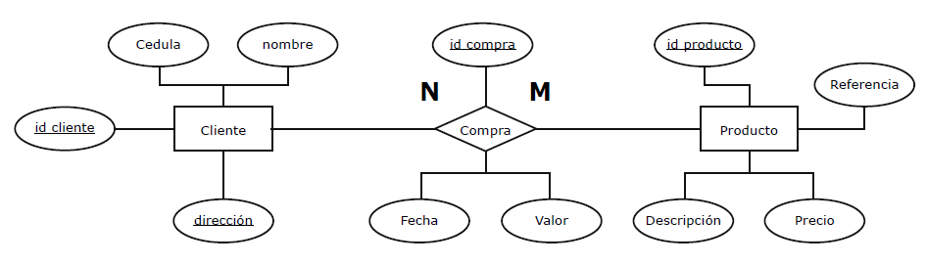  - Empresa de transporte de encomiendas  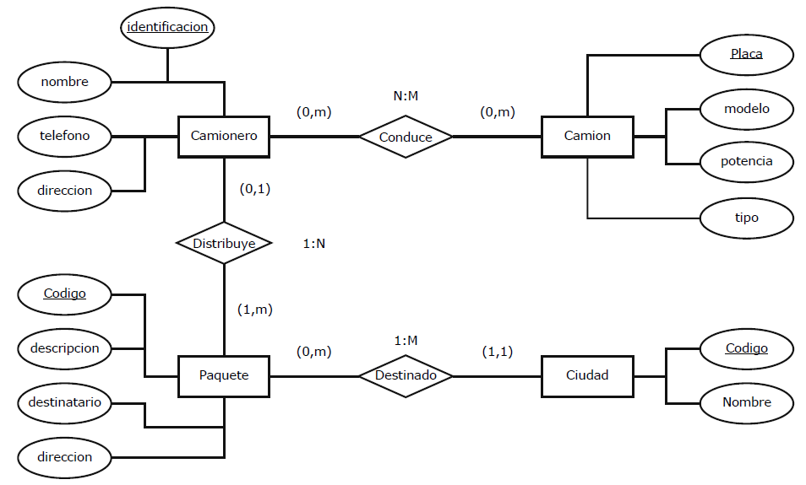  - Compañía de Seguros.  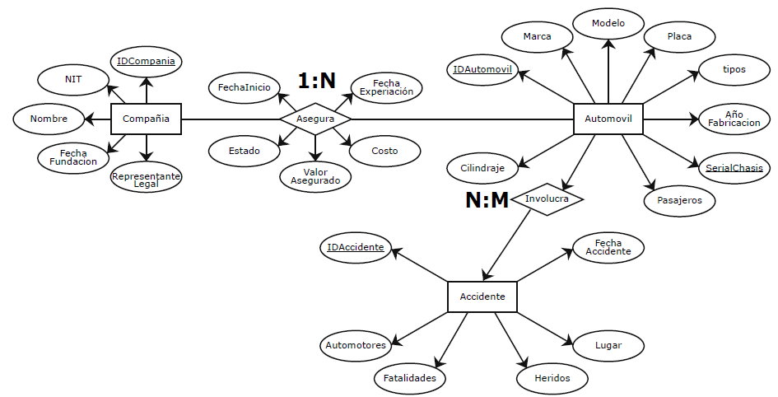  - Biblioteca.  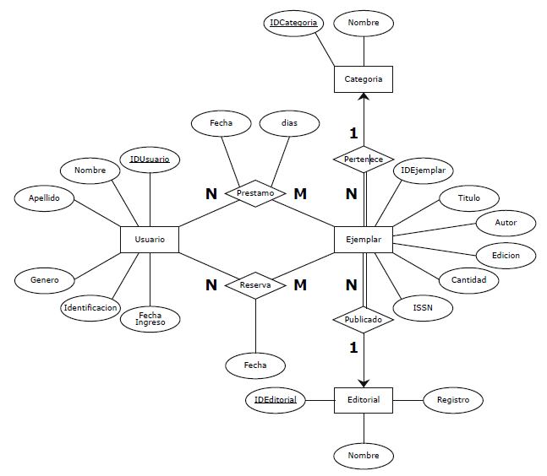  Nota: Para el desarrollo de esta actividad usted debe de utilizar la herramienta Día y para cada modelo realizado se debe colocar en ingles los nombres de las tablas y columnas.  Forma de Entrega: En un documento en Word con norma APA, colocar el paso a paso en la solución de cada caso de estudio planteado y subirlo principalmente enlace correspondiente en TERRITORIUM.
Fecha de Inicio: | 07/09/2023
Fecha de Fin: | 14/09/2023
Intensidad /duración | 24 horas

EJERCICIO GUIA PARA EL DESARROLLO DE LA ACTIVIDAD

A partir del siguiente enunciado se desea realiza el modelo entidad-relación.

Una empresa vende productos a varios clientes. Se necesita conocer los datos personales de los clientes (nombre, apellidos, dni, dirección y fecha de nacimiento). Cada producto tiene un nombre y un código, así como un precio unitario. Un cliente puede comprar varios productos a la empresa, y un mismo producto puede ser comprado por varios clientes.
Los productos son suministrados por diferentes proveedores. Se debe tener en cuenta que un producto sólo puede ser suministrado por un proveedor, y que un proveedor puede suministrar diferentes productos. De cada proveedor se desea conocer el NIF, nombre y dirección.

Pare el crear el modelo entidad relación debemos realizar 6 pasos:

- Encontrar entidades (conjuntos de entidades).

En esta paso identificamos todas las entidades según los requerimientos del usuario o enunciado, resaltamos o coloreamos cada entidad.
“Una empresa vende productos a varios clientes. Se necesita conocer los datos personales de los clientes (nombre, apellidos, dni, dirección y fecha de nacimiento). Cada producto tiene un nombre y un código, así como un precio unitario. Un cliente puede comprar varios productos a la empresa, y un mismo producto puede ser comprado por varios clientes.
Los productos son suministrados por diferentes proveedores. Se debe tener en cuenta que un producto sólo puede ser suministrado por un proveedor, y que un proveedor puede suministrar diferentes productos. De cada proveedor se desea conocer el NIF, nombre y dirección”.
Las entidades encontradas según l enunciado son Cliente, Producto, Proveedor.

Luego procedemos a modelar las entidades encontradas en el aplicativo Día:
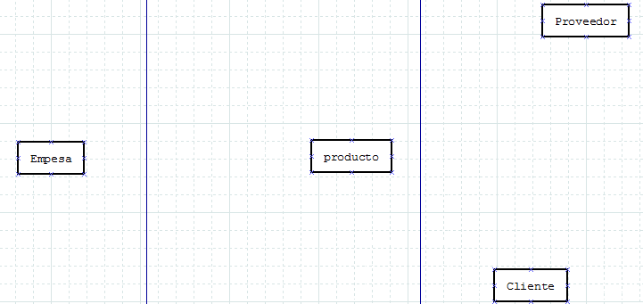

2) Identificar atributos de las entidades.

En este paso vamos a identificar los atributos de cada una de las entidades de la siguiente manera:

Cliente (nombre, apellidos, dni, dirección, fecha de nacimiento)
Producto (nombre, código, precio unitario)
Proveedor (NIF, nombre y dirección)
Empresa (Nit, Razón Social)

Luego procedemos a modelar en el aplicativo en línea:

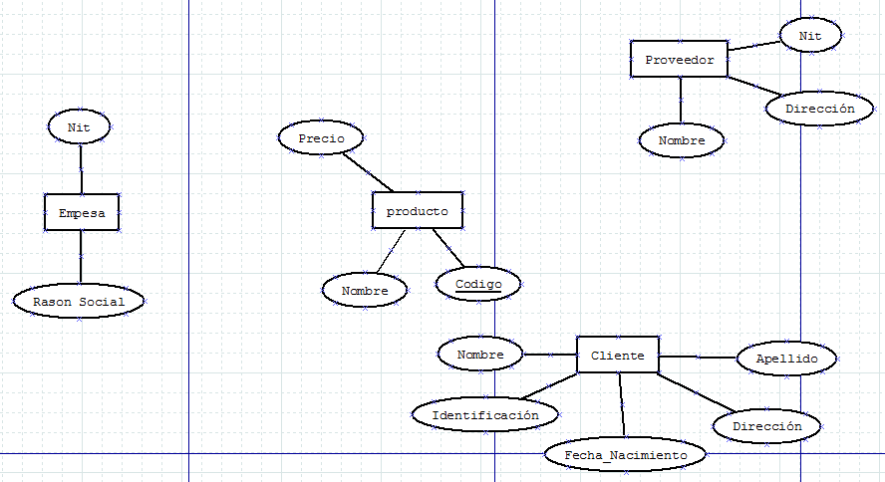

3) Buscar identificadores.

En este paso vamos a definir los identificadores de cada entidad:
Proveedor(Nif)
Producto(Codigo)
Cliente(Identificación)
Empresa: (Nit)

Luego procedemos a modelar en el aplicativo en línea:

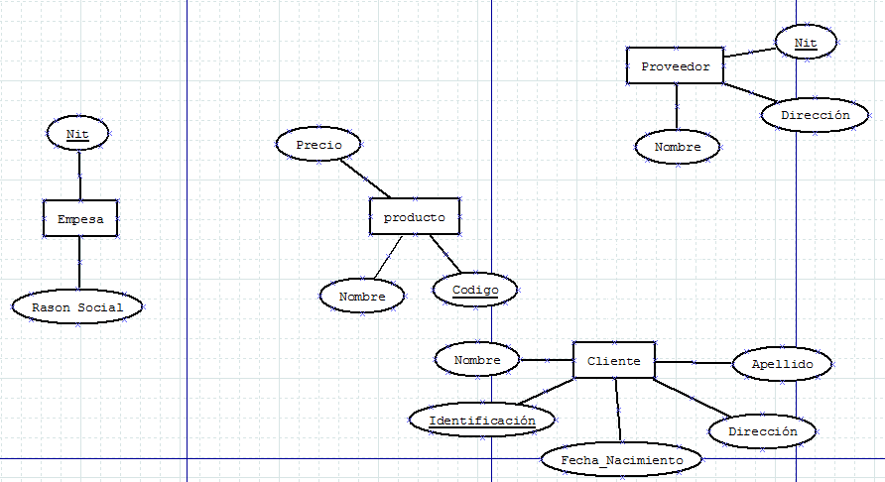

4) Especificar las relaciones y cardinalidades.
En este paso identificamos las relaciones existentes entre las entidades y los atributos, de acuerdo a los requerimientos del usuario y los modelamos: (suministrar, comprar y Tiene)

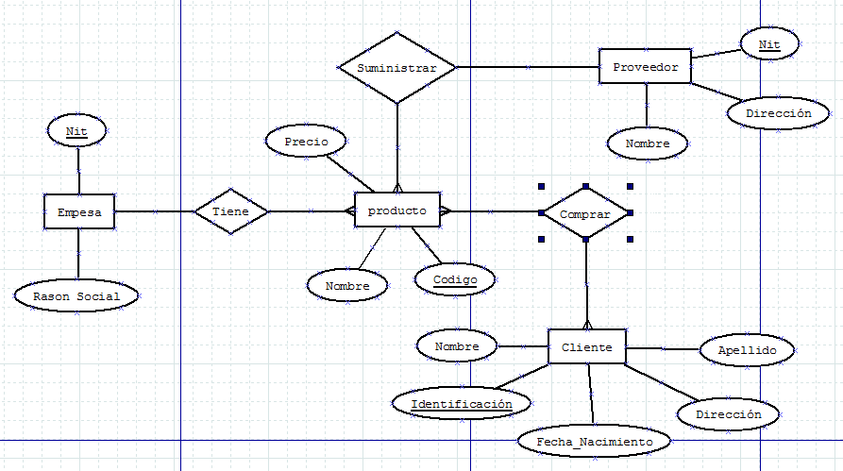

- Identificar entidades y relaciones débiles.

En este paso se identifican las entidades y relaciones que dependan de otras: (comprar)

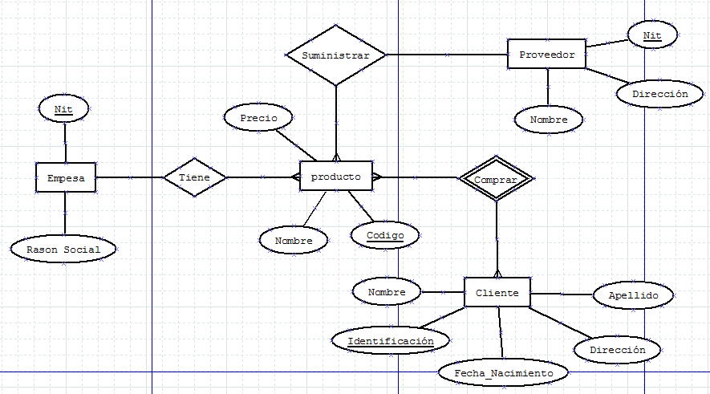

6> Especializar y generalizar entidades donde sea posible

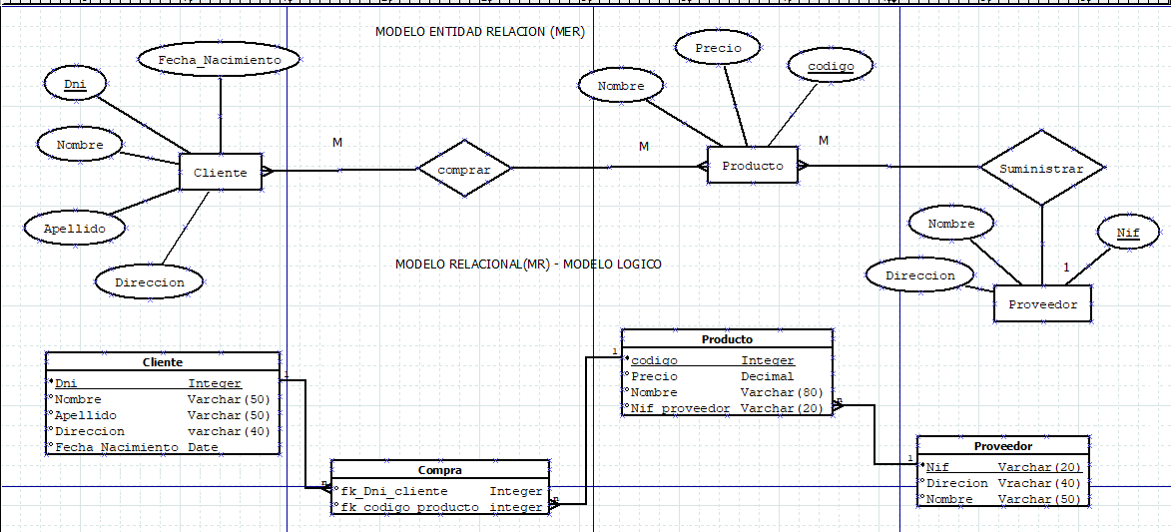

Nota: Hoy un lector, mañana un líder. -Margaret Fuller.

